Όνομα___________________________ Ημερομηνία______________
Τα ρήματα που τελειώνουν σε –ώνω γράφονται με - ω -
π.χ. στρώνω, κλειδώνω
Το -ω- της κατάληξης –ώνω ταξιδεύει σε όλες τις λέξεις της ίδιας οικογένειας.
π.χ. στρώνω – στρώμα – στρώσιμο
ανακυκλώνω – ανακύκλωση – ανακυκλωμένο
Ενεργητική Φωνή
εγώ ανακυκλώνω
εσύ ανακυκλώνεις
αυτός ανακυκλώνει
εμείς ανακυκλώνουμε
εσείς ανακυκλώνετε
αυτοί ανακυκλώνουν
Παθητική Φωνή
εγώ ανακυκλώνομαι
εσύ ανακυκλώνεσαι
αυτός ανακυκλώνεται
εμείς ανακυκλωνόμαστε
εσείς ανακυκλώνεστε
αυτοί ανακυκλώνονται

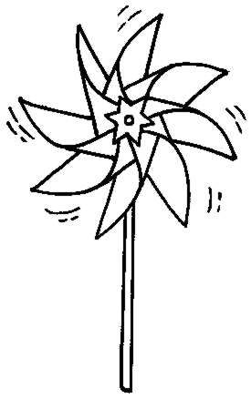
Κλίνω και εγώ το ρήμα ενημερώνω στην Ενεργητική και στην Παθητική Φωνή του Ενεστώτα.
Ενεργητική Φωνή
_______________________________________________________________________________________________________________________________
Παθητική Φωνή
_______________________________________________________________________________________________________________________________

Σχηματίζω παράγωγα ρήματα σε –ώνω από τις παρακάτω λέξεις.

βίδα _____βιδώνω_______
καρφί __________________
ύψος __________________
κλειδί __________________
χαμηλά __________________
στρώμα __________________
όργωμα __________________
κρύος __________________

